Памятка специалистам о работе с активами на сайте https://atomporperty.ru
В ходе модификации системы летом 2019 года дополнены функциональные возможности специалистам, упрощающие работу с активами.
Прежде всего, обязательным для заполнения полем теперь являются координаты актива, устанавливаются после двойного клика по карте с установкой точки местонахождения актива.
Так же необходимо учитывать, что в разделе Продажа отображаются только актуальные активы, т.е. те, у которых дата конкурентной процедуры задана и еще не наступила.

Новые функции системы:
1)Редактирование активов
Для редактирования (изменение данных) актива нужно в разделе Активы кликнуть по необходимому ID актива (рис.1). Откроется форма редактирования актива. Нужно внести правки и нажать «Отправить на витрину»(или же «Черновик», если актив необходимо сделать черновым)[Рис. 2].
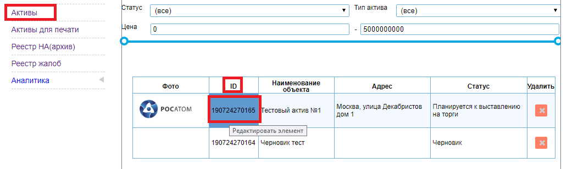
Рис.1 Интерфейс управления активами
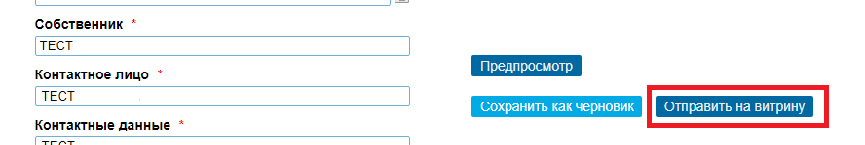
Рис. 2 Форма добавления/редактирования актива

2)Смена статуса активов на любой из возможных (т.е. возможность перезапустить процедуру)
Для смены статуса актива нужно в разделе Активы кликнуть по необходимому статусу актива (рис.3).
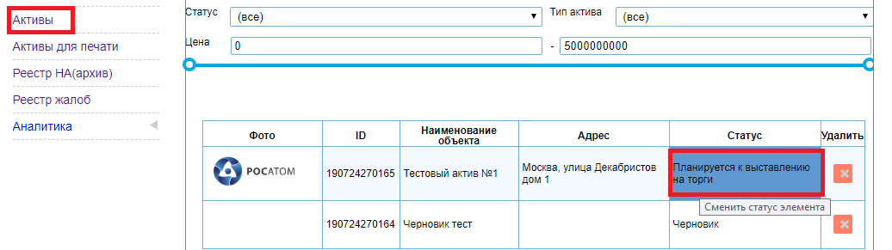
Рис.3 Интерфейс управления активами
3)Сохранение предварительной версии актива в виде черновика
Для сохранения чернового варианта актива нужно на форме добавления актива внести как минимум Название, после чего нажать «Сохранить как черновик» (рис.4).

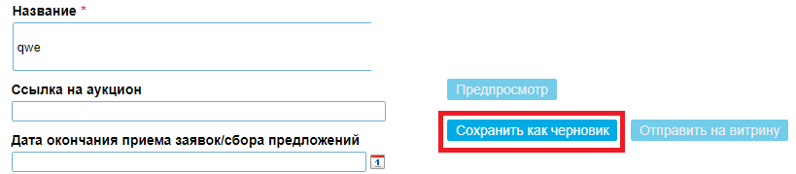
4)Страница с удобным для сохранения PDF-тизеров активов интерфейсом
Добавлена страница с интерфейсом печати списка тизеров – «Активы для печати»
